Méditation : alignement du corps et immersion dans l’environnement
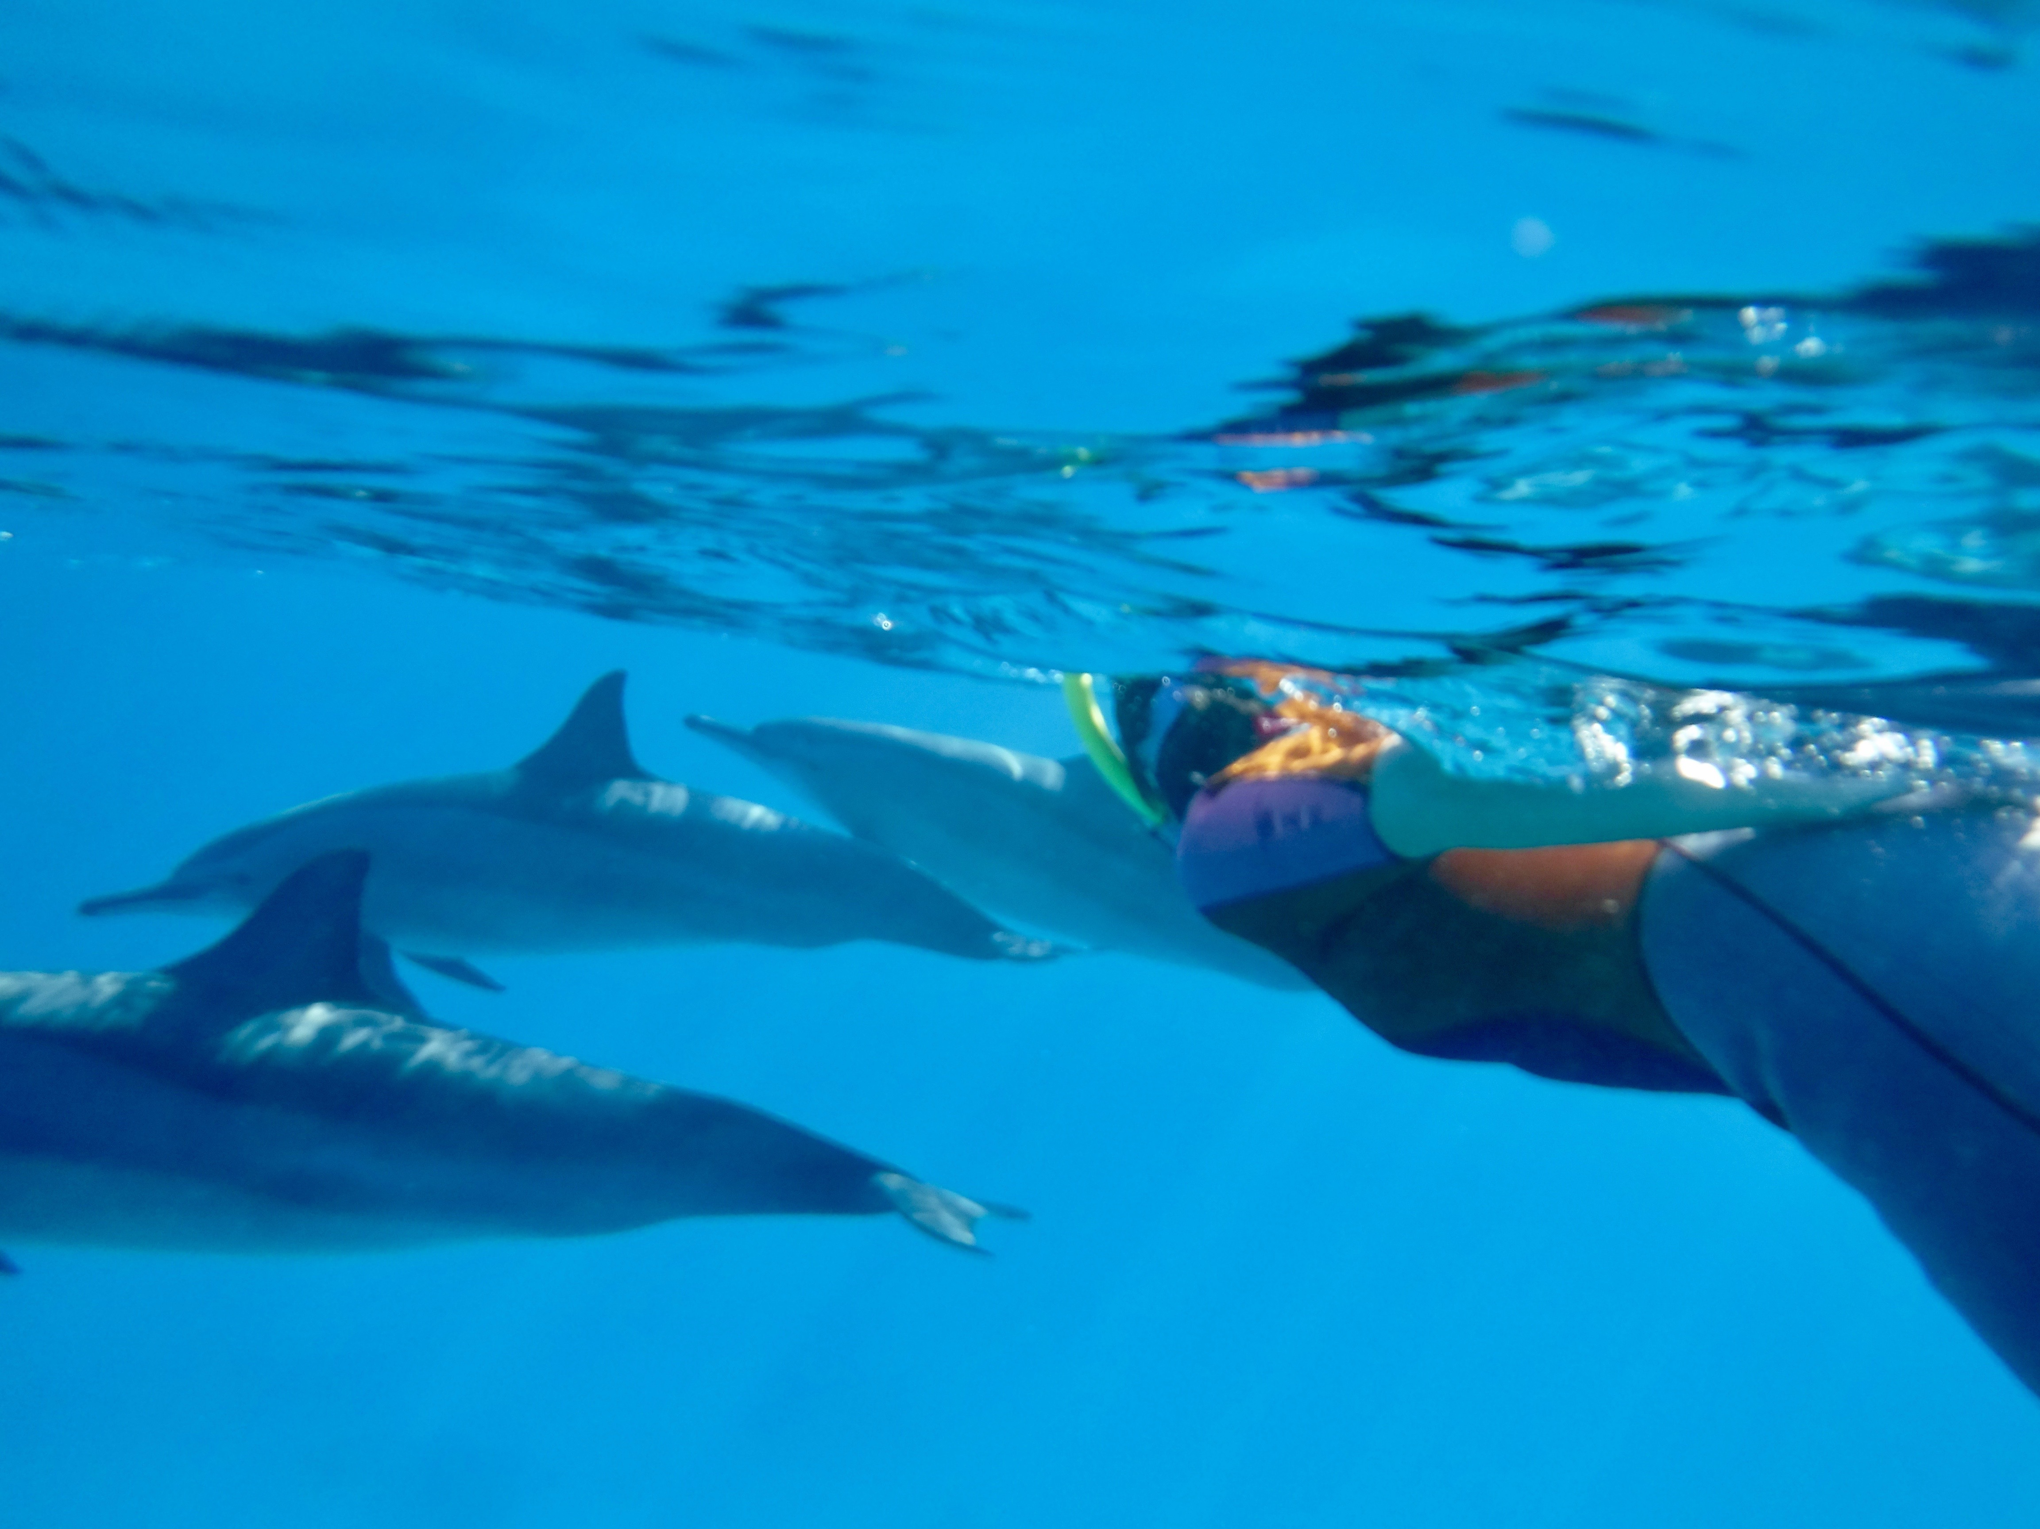

Laisser le groupe se mettre gentiment à l’unisson en fusion avec les éléments.
Sataya : En pleine mer Rouge, loin de la côte, à l’abri du récif en forme de cœur, dans cette magnifique baie formée par 2 anciens volcans, nous sommes amenés à lâcher nos propres amarres.
Ressentir les mouvements des éléments naturels, bercés par les vagues, secoués par le vent, brûlés par le soleil, apaisés dans l’eau tiède,
Percevoir les mouvements des éléments dans notre corps en relation avec les tissus, les organes et les planètes ainsi que le principe d’ascension dans les différents chakras.
Se laisser entraîner par les dauphins à danser toutes sortes de figures en communication vocale et gestuelle avec eux.
Vivre cette réalité en étant pleinement présents, conscients de la valeur de chaque instant, enfin libres.

Atelier du soir entre 17h et 19h, en toute simplicité :
Selon l’ordre naturel, toute action est suivie de détente. Donc, après 4 à 6h de nage, il ne reste plus qu’à s’abandonner et remercier.
Saluer le soleil couchant en expirant nos soucis, en inspirant l’air marin, vidange salutaire et bien nécessaire.
Simplement : respirer, observer et lâcher.
Moyens : sons, lumières et odeurs.
A emporter : Le courage d’explorer l’inconnu en soi.
Les 4 éléments : Pour prendre conscience des éléments qui composent notre personnalité, nous nous baserons sur les thèmes astraux qui indiquent quels sont les éléments dominants ou peu représentés chez chacun. Vous serez invités à nous donner à l’avance vos dates, heure exacte et lieu de naissance pour l’établissement de vos thèmes.
Sans entrer dans les détails, le fait de connaître la répartition des éléments donnera des clés qui nous aideront à mieux comprendre les raisons de nos affinités et de nos aversions pour mieux les dépasser…

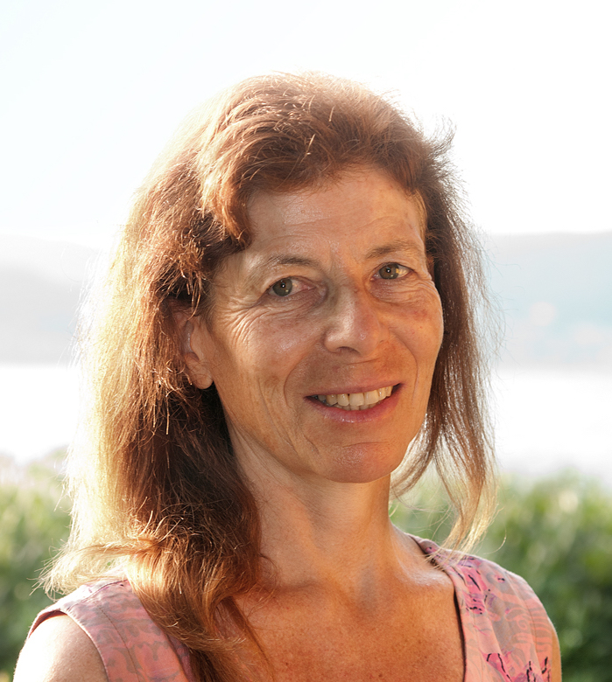
Charlotte Perret
Pratique la méditation bouddhiste depuis 1979 alliant les traditions Theravada et tibétaines. Elle a un cabinet d’acupuncture, d’homéopathie et de phytothérapie dans un centre de santé à Colombier en Suisse. Elle est co-fondatrice de l’école de naturopathie la Mandorle. C’est en 2013 qu’elle est tombée sous le charme des dauphins de Sataya et depuis elle y revient chaque année. Elle participe actuellement à la fondation d’un centre de retraites au Sri Lanka. Sa démarche est non-sectaire. Elle consiste à découvrir notre vraie nature libérée de nos constructions mentales et bagages émotionnels.

